**CVIČENÍ 7. – Příčiny a dopady inflace (kapitola 28)**

***Opakování:*** *Jaké jsou funkce peněz? Jaký je význam komerčních bank? Jaký je rozdíl mezi přímým a nepřímým financováním? Jaký je rozdíl mezi solventností a likviditou? Kolika stupňovou máme bankovní soustavu a proč? Jaké jsou cíle CB? Je nezávislost CB důležitá? Uveďte příklady aktiv a pasiv komerčních bank. Jak souvisí činnost bank s výkonností ekonomiky? Jak může centrální banka ovlivňovat nabídku peněz? Ukažte uplatnění jednotlivých nástrojů.*

***Opakování***

**Inflace, deflace, desinflace**

*Co je inflace, co je deflace? Co se v takovém případě děje s cenovou hladinou? Co je desinflace? Jak se měří inflace? Jaký je vztah reálných a nominálních veličin? Co vyjadřuje klasická dichotomie? Čím vysvětlujete nárůst spotřebních cen v lednu v ČR oproti jiným měsícům (příloha č.1)? Vysvětlete nevyrovnanou inflaci.*

***Rovnice směny – klasická teorie peněz***

**P*Y = M*V**

** + y = m + v**

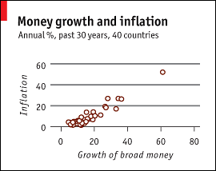*Zakreslete nabídku peněz a poptávku po penězích. Jaký je vztah mezi cenovou hladinou a hodnotou peněz? Zakreslete situaci, kdy CB zvýší nabídku peněz. Jaké nástroje CB používá ke zvýšení nabídky peněz? Co znamená neutralita peněz?* **obr. vztah inflace a růstu množství peněz**

* **klasická kvantitativní teorie peněz**

*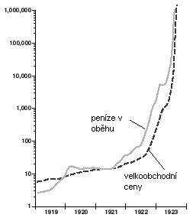K čemu slouží měnové agregáty? Interpretujte obrázek inflace a množství peněz v ekonomice. Interpretujte tabulku v příloze č.2, který měnový agregát lépe odpovídá úvaze stojící za rovnicí směny? Interpretujte graf cenové hladiny ve Velké Británii 1870-1950 (příloha č.3). Pro jaké období je kvantitativní teorie peněz vysvětlením inflace? Mohou být i jiné krátkodobé příčiny růstu cenové hladiny než monetární – uvažujte. Interpretujte graf v příloze č.5. Vypočítejte příklady č. 1 a 2.*

# Příklad č.1

a. Ekonomika Beertankistán produkuje 500 piv, každé stojí 20 korun. Množství peněz v ekonomice je 400. Jaký je reálný a nominální HDP? Jaká je rychlost obratu peněžní jednotky? Co to znamená?

b. CB chce mít inflaci ve výši 3%, očekává ek. růst ve výši 6%. Jak by měla zvýšit množství peněz v oběhu, pokud očekává, že rychlost obratu se nezmění? Co se stalo s inflací, pokud byl ek. růst na konci roku pouze 2 %?

**Příklad č.2.**

Ekonomika Pencilvánie produkuje pouze tužky v objemu 1200 kusů. Rychlost obratu peněz je konstantní. V roce 2008 byla nabídka peněz 3600 Kč a cena za tužku 9 Kč. Pro rok 2009 CB zvýší objem peněz o 3% na 3708 Kč. A. spočítejte hodnotu nominálního HDP, cenovou hladinu (tj. cenu tužky) a inflaci v roce 2009. B. Předpokládejte, že technologický pokrok umožní zvýšit produkci tužek o 2% na 1224 kusů v roce 2009. Spočítejte míru inflace s tímto reálným ekonomickým růstem.

**obr. hyperinflace v Německu**

* **hyperinflace**

*Definujte hyperinflaci. Co je příčinou hyperinflace? Interpretujte graf německé hyperinflace.⇨ Co se v hospodářství děje, pokud dochází k hyperinflaci? Jak si představujete útěk od peněz?*

* **inflační daň; Fisherův efekt**

*Kdy vzniká inflační daň? Kdo ji platí? Má vláda zájem na inflaci? Co vyjadřuje Fisherův efekt? Co se bude dít s nominální úrokovou mírou, pokud roste inflace? Co to znamená pro reálnou úrokovou míru?*

***Náklady inflace***

*Vysvětlete následující jednotlivé náklady inflace:*

***Deformace relativních cen*** *– Co jsou to relativní ceny? Jaký vliv mají deformace na efektivitu tržního systému?*

***Neočekávaná inflace******a její dopady na -***

1. *příjemce fixních důchodů?*
2. *na věřitele a dlužníka?*

*Jak firma pozná, že rostou ceny v důsledku vyšší poptávky po jejich zboží a nebo v důsledku inflace?*

***Dlouhodobý vliv inflace na kupní sílu***

***Náklady opotřebení bot***

***Náklady jídelníčku***

* **daňové deformace**

*Uvažujte, jaké daňové deformace inflace vyvolává. Diskutujte na příkladech. Jaký je obecný vliv inflace na ekonomický růst. Proč je důležitá nezávislost centrálních bank? Spočítejte příklad č.3.*

# Příklad č.3

Vložíte si 20000 Kč do banky. Daň z výnosu je 25%. Uvažujte 2 případy - 1. inflace je 0% a nominální r = 20%; 2. inflace je 10% a nominální r= 30%;

a.) ve kterém případě je vyšší reálná úroková míra před zdaněním?;

b.) ve kterém případě se platí vyšší daně?;

c.) spočítejte nominální a reálnou úrokovou míru po zdanění.

* **indexace**

*Kdy a proč se používá indexace? Vysvětlete valorizaci penzí.*

***Činnost CB***

* **různé režimy/operativní cíle CB**

*Jaký mají cíl centrální banky? Jak si představujete jednotlivé režimy/operativní cíle? Proč někdy centrální banka cíluje měnový agregát? Jaký problém způsobuje změna rychlosti – příloha č. 6? Jaký režim používá ČNB?*

* **problémy CBs s dosahováním cílů**

*Jak si představujte konkrétní situace, které ovlivňují dosahování cílů centrálními bankami? Kdy se projeví, pokud ČNB zvýší úrokové sazby? Jaký vliv bude mít například zhodnocení koruny na cenovou stabilitu v ČR?*

# 

****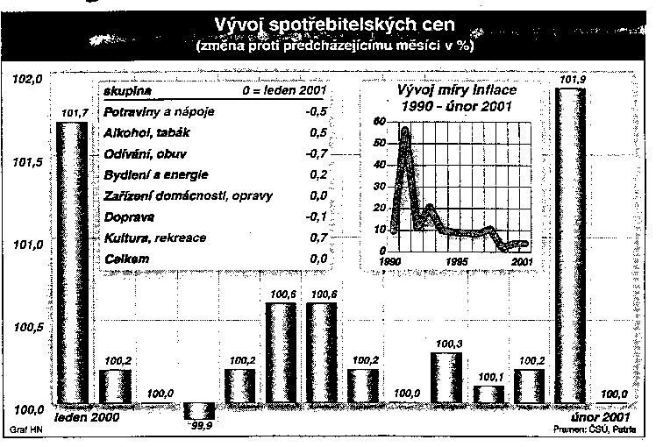**Příloha č.1 – Vývoj inflace v ČR Příloha č.2: Peníze, inflace a růst (v % roč.)**

**Příloha č. 3: Spotřebitelské ceny v U.K. 1870 – 1950**



**Příloha č. 4: Plnění infl. cíle** (meziroční změny v %)

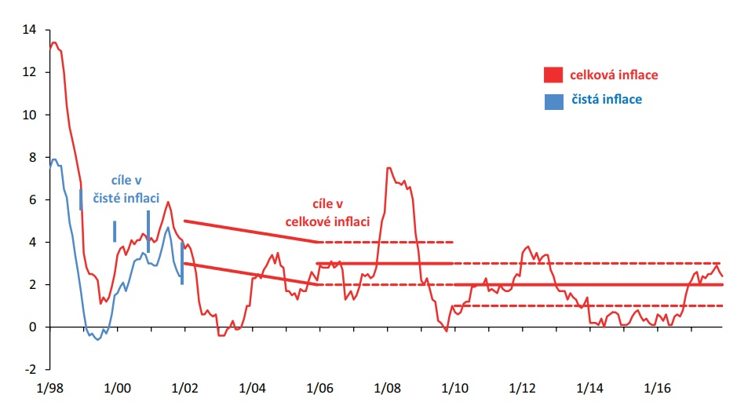

**Příloha č.5 – vliv deregulací na růst cenové hladiny v ČR 1994-2006**



**Příloha č.6: Rychlost obratu v USA**

